***Урок швейного дела в 7 классе коррекционной школы – интерната***

***«Путешествие в деревню «ЮБКИНО»***

Подготовила и провела: учитель трудового обучения

высшей категории Е.Н. Ларькина

***Цель урока:***

- обобщение  и закрепление полученных знаний о поясном изделии – юбке.

***Задачи:***

*образовательные:*

- проверка  знаний учащихся о поясном изделии – юбке;

- продолжение знакомства  с основными сведениями о юбке;

-учить пользоваться   карточками-заданиями.

*коррекционно-развивающие:*

- коррекция и развитие мыслительной деятельности;

- коррекция и развитие мелкой моторики кистей рук;

- коррекция и развитие личностных качеств учащихся

*воспитательные:*

-воспитание аккуратности, самостоятельности;

-воспитание творческого отношения  к труду;

- воспитывать нравственные качества (трудолюбие)

***Ход урока:***

(слайд 1) Добрый день и добрый час,

Как я рада видеть вас

Друг на друга посмотрели

И тихонько дружно сели.

А сейчас вашему вниманию я предлагаю посмотреть небольшую сценку.

Встречаются две подружки, между ними происходит следующий диалог:

- Здравствуй, …… ! У тебя новая юбка, в магазине купила?

- Нет, я сама сшила.

- Сама сшила? Ты умеешь шить?

- Да, я учусь в школе и мы на уроках швейного дела учимся шить.

- Наверное, сложно самой шить юбку?

- Нет, не сложно. Во-первых, снимаешь мерки, затем строишь чертёж, делаешь выкройку, кроишь и шьёшь!!! Ну, и конечно надо уметь шить на швейной машине!!! Извини…….., я очень спешу на урок, до свидания.

- (……..рассуждает) Ничего себе просто! Снять какие-то мерки. Построить чертёж, раскроить, освоить швейную машину!!!!! Нет, это очень сложно!

Учитель: Девочки давайте расскажем и поможем Ирине разобрать процесс изготовления юбки. И, может быть, ей самой захочется сшить себе юбочку.

(слайд 2) Юбка – предмет одежды не простой

Бывает маленькой, большой,

Бывает узкой и широкой,

Бывает длинной и короткой,

бывает в складку, на кокетке

В горошек или даже в клетку,

Прямая, расклешенная,

Со швами и безшовная,

Бывают юбки разные,

Простые и нарядные

Из хлопка, шерсти или льна,

Неважно из чего она.

Юбки разные нужны,

Юбки всякие важны!

И в нашем с вами гардеробе

Быть обязательно должны!

(слайд 3) - Сегодня у нас необычный урок-игра. Мы с вами совершим интересное путешествие в деревню « Юбкино».

(слайд 4) - Цель нашего урока обобщить и закрепить ваши знания, полученные на предыдущих уроках швейного дела по теме « Юбка».

(слайд 5) -В наше путешествие мы отправимся на поезде, в составе которого 7 вагонов.

Поставьте быстренько вагоны по – порядку, восстанавливая последовательность работы по изготовлению юбки – полусолнца. (слайд 6)

Наше путешествие началось.

**На поезде мы подъехали к станции « Историческая»** (слайд 7)

Здесь мы узнаем краткую историю возникновения юбки , как вида одежды и её видоизменения за годы существования..

- Юбка появилась в обиходе человека много тысячелетий назад, её прародительницей была набедренная повязка.

(слайд 8) -**В Древнем мире** юбок не было. **В античные времена** одежда лежала на плечах и свободно спадала вниз.

- Изменения происходили в каждую эпоху(слайд 9) **В средние века** длина юбки доходила до пола и прикрывала женщине полностью ноги.

(слайд 10) - **В эпоху Возрождения**  юбки стали пышнее и стали украшаться различным декором. Шелк, кружева, сборки и рюши стали являться украшением юбки

(слайд 11) - **С начала 18 века** в моду полностью входят пышные юбки, которым придавался объем с помощью нижней юбки.

(слайд 12) - В русской деревне юбки появились не раньше середины 19 века. До этого времени одеждой служила длинная холщовая рубаха и сарафан. Юбки шили из прямого полотнища, густо собирая его на узком пояске. Такая юбка называлась понёва.

(слайд 13) - **В начале 20 века** появились прямые юбки, они стали короче. В середине 50-х годов женщины одели мини-юбки. В наше время женщины носят юбки различной длины от **макси до мини.**

(слайд 14) -В 20 веке история юбки была особенно стремительной. Современное общество раскрепостило моду, сделало её свободной, удобной, практичной, отвечающей условиям жизни, но присутствие юбки в гардеробе современной женщины остаётся неизменным. Юбку носят в комплекте с блузкой, жилетом, жакетом.

(слайд 15) **Прибываем на станцию ПОЗНАВАТЕЛЬНАЯ** А как вы думаете, юбка, это какой предмет одежды женский или мужской? Историческая справка: Спешу вам сообщить, что есть страны, где юбка является частью традиционного национального мужского костюма. Это Шотландия. (слайд 16) «Шотландская юбка» называется килт и произошла приблизительно в 1594 году. Килт представляет собой большой кусок шерстяной ткани (1,5 м) в клетку разнообразной расцветки (красные, синие, зеленые), которую в былые времена оборачивали вокруг бедер мужчины-пастухи. Закреплялся килт ремнем или специальной булавкой. Он спасал пастухов от дождя и холодного климата, а ночью служил одновременно подстилкой и одеялом.

(слайд 17)  **Следующая остановка на станции ПОВТОРИТЕЛЬНАЯ** Повторять наши знания про юбки мы будем, играя игру по приципу ЛОТО!!!

1. к каким изделиям по способу носки относят юбку
2. какие юбки могут быть по назначению?
3. из каких тканей можно сшить юбку?
4. какие юбки могут быть по покрою?
5. Какие юбки бывают по длине?
6. по количеству швов?
7. Какие виды юбок относятся к клёшевым?
8. Чем отличаются клёшевые юбки от прямых?
9. Какую отделку можно использовать при пошиве юбок?
10. Каким способом можно обработать верхний срез юбки?
11. Каким способом обработан верхний срез нашей юбки?
12. Каким машинным швом обработаны боковые срезы юбки?

|  |  |  |  |
| --- | --- | --- | --- |
| **1** | **2** | **3** | **4** |
| **5** | **6** | **7** | **8** |
| **9** | **10** | **11** | **12** |

(слайд 18) **Остановка Измерительная**

У каждой из вас имеются обозначения разных мерок. Поработаем с ними. Я задаю вопрос, вы показываете верный ответ.

Самая главная мерка, определяющая размер изделия. (О.г)

Какая мерка определяет ширину прямой юбки по линии бёдер. (О.б)

Как называется мерка, которая снимается от линии талии вниз до желаемой длины. (Д.и.)

Какая мерка определяет длину пояса на юбке? (О.т)

Покажите, какие мерки снимаются при пошиве клёшевых юбок. (О.т. и Д.и.) Почему мы не снимаем мерку О.б. при пошиве клёшевых юбок?

(слайд 19) **Продолжаем наше путешествие и прибываем в Магазин ТКАНИ.**

Выбираем ткань для школьной юбки и аргументируем свой выбор. От чего зависит выбор ткани для юбки? (от фасона, назначения, сезона носки)

(слайд 20) **Мы прибыли на станцию «Конструкторская»**

Перед вами находиться чертёж юбки. Подпишите название деталей и линии чертежа.

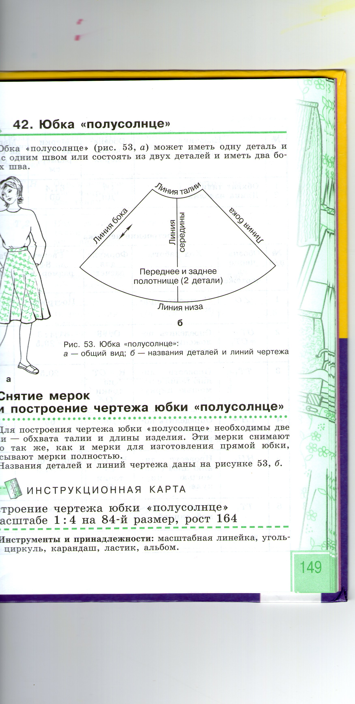

(слайд 21)  **Давайте подберём прилагательные к слову ЮБКА (называют по – очереди), перекидывая друг другу мячик.**

***Физкультминутка.*** Закрывайте глаза и слушайте мой рассказ. Я расскажу вам легенду о напёрстке.

Жил да был один работящий портной, который часто прокалывал палец иглой. Однажды вечером, в полнолуние, он отвлекся от работы и взглянул на свой сад. Неожиданно среди любимых цветов, которые напоминали маленькие голубые колокольчики, он увидел удивительную сценку: несколько гномов срывали колокольчики и бесшумно исчезали между грядками. Утром портной обнаружил, что цветы стоят на месте нетронутые. На следующую ночь все повторилось, но на этот раз портной отправился вслед за гномами. Таинственная тропка привела в подземное царство, и вот что он увидел: за длинным столом сидели малюсенькие эльфы, которые кроили и шили для гномов рубашки, штанишки и плащи. А на средний палец у всех были надеты голубые колокольчики – цветочки из сада портного. Тогда-то он и вспомнил о своих исколотых пальцах. Вернулся к себе домой и на следующее утро, как всегда, принялся за работу. А когда повернул голову к окну, заметил на подоконнике сверкающий наперсток из чистого серебра, который идеально подходил к его пальцу. Это была награда от гномов за цветы, которые он вырастил, и за молчание. С наперстком работа пошла живее, а израненные пальцы вскоре зажили.

(слайд 22) **Станция «Технологическая»**, где мы с вами вспомним последовательность пошива нашей юбки. С чего мы начинали, и что нам осталось сделать?

(слайд 23) **Предпоследняя наша остановка на станции «Практическая»**

Сейчас вам предстоит обработать нижний срез юбки швом вподгибку с открытым срезом, в соответствии с требованиями к качеству работы.

Повторить правила безопасной работы с утюгом!!!( пазлы из ткани)

(слайд 24) Поздравляю вас, наше путешествие подошло к концу! Мы прибыли на станцию Конечная!. Оцените, пожалуйста, свою работу на уроке. Всем спасибо, урок закончен!